下山口白石地区まちづくり推進協議会準備会
７月の月例会 結果報告
2017年7月22日（土） 下山口会館2階

結果概要のお知らせ
下山口白石地区まちづくり推進協議会準備会 代表 小林正典

下山口白石地区まちづくり推進協議会月例会が7月22日（日） 9時半～10時半、下山口会館２階にて開催されました。結果概要につき、下記情報共有させていただきます。

- まちづくり協議会支持書回収数は、ゾーン1が42通（53%）、ゾーン２が48通（30%）、ゾーン３が45通（46%）、ゾーン４が42通（70%）、合計177通の回収(45%)となったことが確認された。

- 7月6日に葉山町役場都市計画課を協議会準備会代表およびメンバー計4名で訪問し、支持書回収の進捗について報告を行ったことを確認した。この際、役場側からは、(1)4つのゾーンについて回収率が50%を超えること、(2)１つのゾーンについて50%をに満たない場合などについては見込みとして50%の確保と同等と見做す可能性は排除しないが、回収率は50%に近い値でなければ見做しとしての取り扱いを検討することはできない、(3)支持書未提出世帯については、回収率計算で控除することは認められるが、そうした世帯について①空き家、②別荘、③留保、④その他など回収できない理由を明示するようにといった話があったことが報告された。

- 関連情報として、(1) 6月29日に葉山町議会で「下山口マンション建設・宅地造成開発事業に関する協定書締結手続きおよび内容の妥当性の検討を求める陳情」が全会一致で趣旨了承となった、(2) 7月2日（日）、下山口会館において、葉山デザイン集団主催のまちづくりワークショップが開催され景観・自然・文化の保護/保全や地域交流を促すまちづくりについて活発な議論がなされた、(3)7月3日に神奈川県議会 建設・企業常任委員会にて「下山口マンション建設・宅地造成開発事業の妥当性の検討を求める陳情」が審議され、1-11の表決にて不了承となったものの、事後、関係議員より葉山町役場および京急不動産に対しては計画修正と住民との対話を行うよう働きかけるとの話があった点が紹介されたことなどが紹介された。
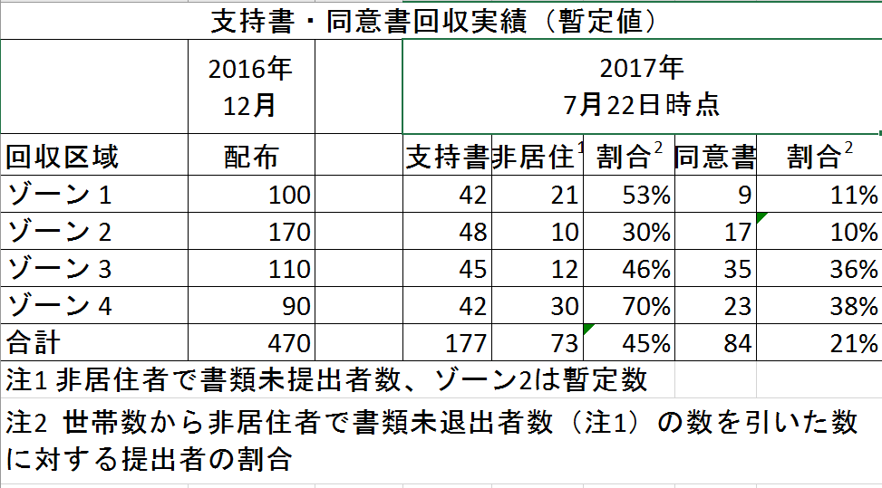
- 次回月例会は8月27日（日）午前9時半―10時半、下山口会館2階和室で開催予定。関心のあるかたはどなたでも参加可能。詳細はhttp://shimoyamas.webnode.jp/ をご参照頂くか、代表小林までお問い合わせください。(mkobayashi320@hotmail.com、080-5508-4685）

